Generador de Vapor LS TD-8556 A

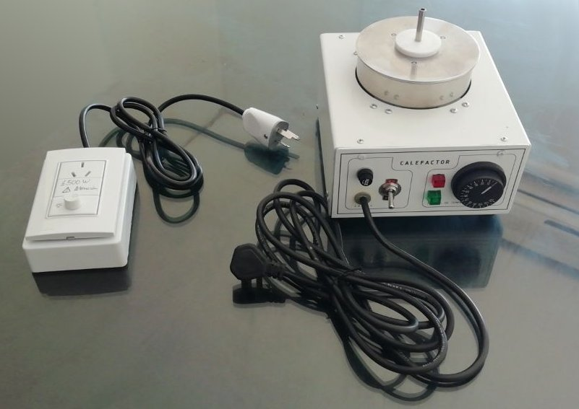

Características principales
- Recipiente de acero inoxidable de un litro
- Tapa de grilón
- Salida de vapor: tubo de acero inoxidable.
- Elemento calefactor interno, sin llama ni cables expuestos
- Elemento calefactor tipo suncho, de 450 W
- Corte manual (SI/NO) y termostato hidráulico regulable
- Regulador electrónico de potencia (dimmer) externo: 0 a 100%
- Indicadores luminosos independiente de alimentación y entrega de potencia al calefactor
- Fusible protector

Seguridad
- Aún cuando este equipo produce pequeñas cantidades de vapor de agua y a presión atmosférica, igualmente debe operarse y manipularse con cuidado porque, por su naturaleza, presenta superficies calientes y emanaciones que pueden producir quemaduras.
- No opere el equipo sin agua.
- No trate de manipularlo ni cambiar su orientación mientras que esté caliente.
- No utilice adaptadores de enchufe ni anule su toma de tierra. Asegúrese de que la toma de tierra de su instalación está realmente activa.
- Los materiales con los que se han construido las tapas del equipo las traban cuando se ha elevado la temperatura de su interior, al estilo de un anillo de Gravesand. Este comportamiento puede resultar incómodo en algunas circunstancias, pero es uno de los elementos clave que permiten evitar derrames y quemaduras accidentales. No los altere.

Operación

Modo vapor (operación estándar)
- Ajuste el termostato hidráulico en una posición próxima al máximo. Como su fondo de escala es superior a los 100 ºC, el termostato nunca cortará la alimentación al elemento calefactor.
- Ajuste el regulador externo (dimmer) a una potencia próxima al 100%
- Cuando comience a salir vapor, regule su caudal a un valor adecuado reajustando el regulador externo a una potencia menor.
- Finalmente, reajuste el termostato hidráulico a la baja hasta que corte la alimentación al calefactor. Inmediatamente a continuación auméntela apenas hasta que el calefactor vuelva a activarse. Con esto habrá ajustado a el regulador hidráulico a unos pocos grados por encima del valor de ebullición y le permitirá proteger mejor a su equipo en la eventulidad de que se agote el agua.

Modo agua caliente (modo alterantivo)
Este generador de vapor le puede resultar útil también para conseguir agua caliente, a una temperatura estabilizada dentro de los márgenes de regulación del termostato hidráulico, aplicándola a sus propios montajes experimentales y de bricolage.
Un uso posible es a circuito abierto, con agua entrando al equipo a muy bajo caudal a través de una bomba del estilo de las utilizadas en las fuentes de agua de adorno y saliendo con una toma a sifón. En este caso podrá usar simplemente tubos cristal de laboratorio.
Otro uso, un poco más avanzado, es a circuito cerrado, con recirculación. En este caso deberá utilizar una bomba que soporte las temperaturas de trabajo y ponerla siempre del lado que alimenta al recipiente de la caldera. Las pequeñas bombas de diafragma no le servirán para esto, pero una pequeña bomba centrífuga modificada para que tenga un rotor metálico en lugar de plástico) si le servirá.
- Ajuste el regulador externo (dimmer) al 100%.
- Ajuste el termostato hidráulico a la posición en la que entregue agua a la temperatura deseada.
- Como los termostatos hidráulicos presentan una histéresis importante entre sus valores de activación y corte, podrá conseguir una regulación más suave reajustando el dimmer a la baja una vez conseguida la situación de régimen deseada

